Инструкция
по ведению основных данных пациента.
Заведение нового пациента. Заполнение данных.
(бизнес-процесс «Регистратура»)

На 13 листах

Оглавление
1. Создание нового пациента 3
1.1 Вкладка «Основное» 4
1.1.1. Раздел «Основные данные» 4
1.1.2. Раздел «ДУЛ» 5
1.1.3. Раздел «Адрес» 5
1.1.4. Раздел «Полис» 7
1.1.5. Раздел «Участки» 8
1.1.6. Раздел «Контакты» 8
1.1.7. Раздел «Дополнительные сведения» 9
1.1.8. Раздел «Группа инвалидности» 9
1.1.9. Раздел «Льготы» 10
1.1.10. Раздел «Представитель» 12
1.1.11. Раздел «Место хранения» 12
1.1.12. Раздел «Номер карты» 13
1.1.13. Раздел «Информация ввода данных» 13
1.2 Вкладка «Вредные факторы» 13

Создание нового пациента
После выполнения поиска и нажатия кнопки «Пациент не найден. Новый пациент» появится окно «Заведение карты».
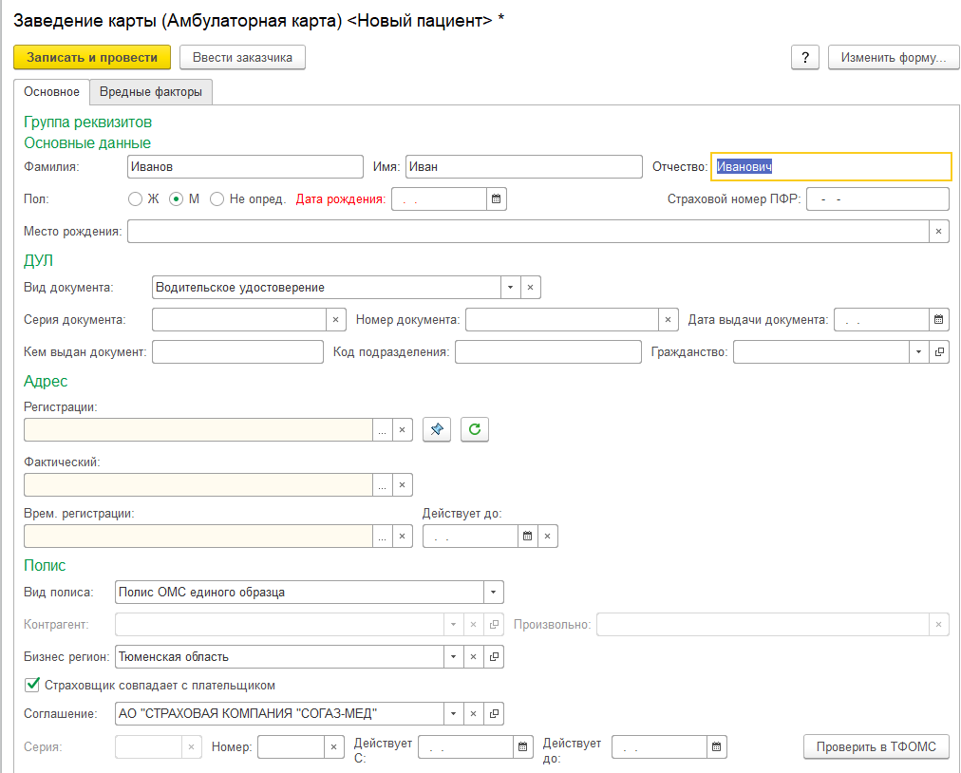
Примечание. Данные, введенные в качестве критерия поиска, заполняются автоматически. При необходимости их можно отредактировать. Подстановочные символы (*) следует заменить на обычные.
Важно! В большинстве случаев пациент, имеющий прописку на территории Тюменской области, будет обнаружен в системе во время поиска. При неверно заданных критериях поиска система может не найти нужного пациента, в то время как на самом деле данные о нем существуют в системе. В этом случае, создав нового пациента, вы рискуете создать дублирующую запись данных, которая впоследствии приведёт к разрозненности данных об одном и том же пациенте и ошибках в отчетности. Поэтому, для уменьшения вероятности ошибок, в таких случаях лучше произвести повторный поиск.
Для устранения дублирующих записей пациентов необходимо периодически выполнять поиск и слияние дублирующих пациентов
Если пациент иногородний и при этом ни разу не обращался за помощью в ЛПУ г. Тюмени и Тюменской области (не был занесён в систему), то для такого пациента необходимо выполнить создание новой записи. Это относится и к новорожденным.

Вкладка «Основное»
Поля, в которых предусмотрен выбор из списка, можно начинать заполнять вручную и выбрать необходимый пункт из предоставленных вариантов.
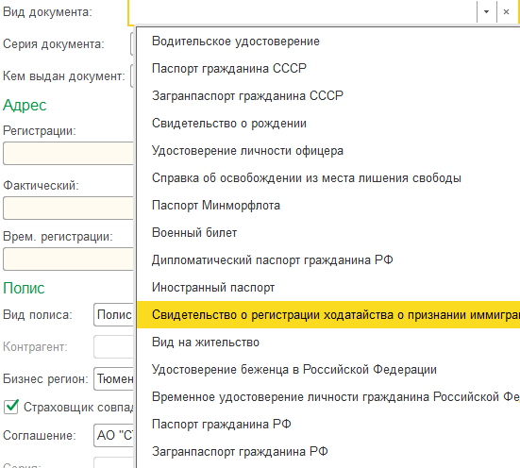 | 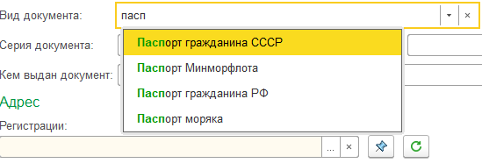

Раздел «Основные данные»
Поля «Фамилия», «Имя», «Дата рождения», «Пол» являются обязательными для заполнения.
Поле «Отчество» является условно обязательным.
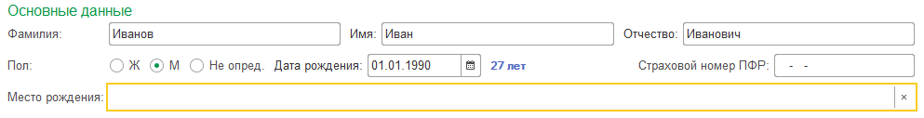
Поле «Дата рождения» – введите дату рождения пациента.
Поле «Пол» – выберите значение.
Поле «Страховой номер ПФР» – введите номер страхового свидетельства государственного пенсионного страхования (СНИЛС).
Поле «Место рождения» – введите место рождения.

Раздел «ДУЛ»
Поле «Вид документа» – выберите вид документа, удостоверяющего личность пациента.
Поле «Серия документа» – введите серию документа (при наличии).
Серия свидетельства о рождении РФ указывается в формате: латинская буква, символ «тире», две русских буквы, например I-ФР.
Поле «Номер документа» – введите номер документа.
Примечание. Если в системе уже существует пациент с указанными данными удостоверения личности появится сообщение «Пациент с данными ДУЛ существует. Выберите пациента». При нажатии кнопки «ОК» откроется карта выбранного пациента.
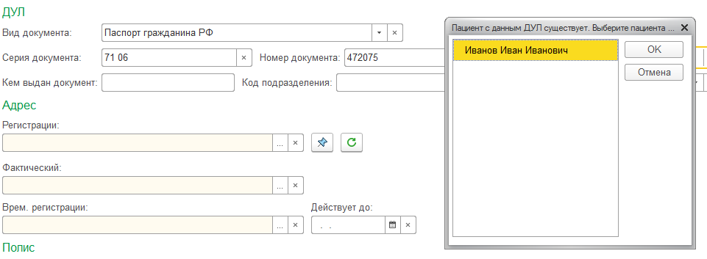

Поле «Дата выдачи документа» – введите дату выдачи документа
Поле «Кем выдан документ» – введите кем выдан документ
Поле «Код подразделения» – введите код подразделения (при наличии)
Поле «Гражданство» – выберите гражданство пациента

Раздел «Адрес»
Раздел «Адрес» состоит из трёх частей «Адрес регистрации», «Фактический адрес» и «Адрес врем. регистрации».
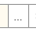
Для добавления адреса регистрации нужно нажать <заменить на более наглядный скриншот> кнопку и в открывшемся окне заполнить поля:
Поле «Страна» – введите страну (по умолчанию Россия).
Поле «Город, нас. пункт» – введите первые несколько букв населённого пункта и выберите искомый из списка.
Поле «Улица» – введите первые буквы названия улицы и выберите необходимую из списка.
Поле «Дом» – введите номер дома.
Поле «Корпус» – введите номер корпуса (если имеется).
Поле «Квартира» – введите номер квартиры.
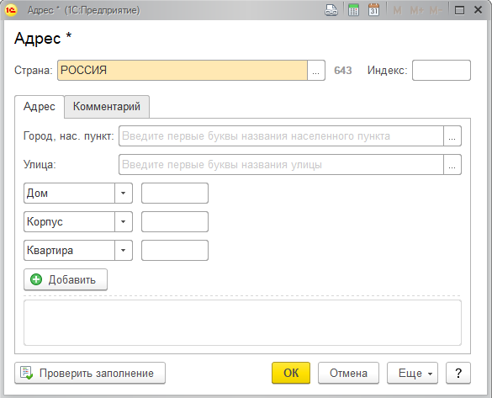
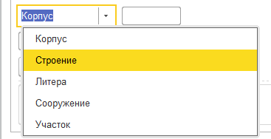
Примечание. Поле индекс заполняется автоматически после заполнения полей «Город», «Улица» и «Дом». При необходимости наименования полей «Дом», «Корпус», «Квартира» можно заменить. Например: для того чтоб ввести адрес г. Тюмень ул. Ленина д. 1 стр. 1 кв. 1, название поля «Корпус» необходимо заменить на «Строение».
Если требуются дополнительные поля (Строение, Литера, Сооружение и т.д.) необходимо:
- Нажать кнопку «Добавить»;
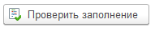
- Выбрать необходимое поле из списка.
После заполнения всех полей нажмите кнопку
Если все поля заполнены верно откроется окно с сообщением «Адрес введен корректно». Далее закрыть это сообщение нажатием кнопки «ОК» и нажать кнопку «ОК» на форме.
В случае если при заполнении допущены ошибки появится предупреждение об ошибке.

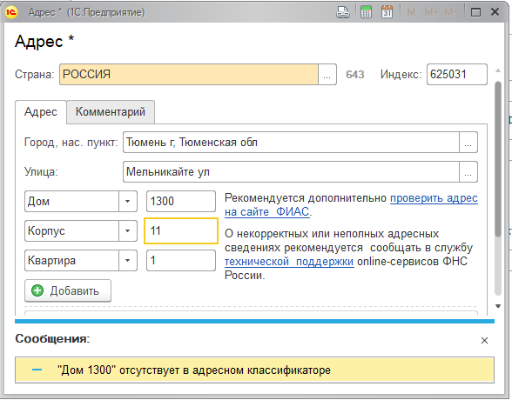
Если «Адрес регистрации совпадает с фактическим, нужно нажать кнопку ,
тогда поле адрес регистрации автоматически заполнится данными из поля «Адрес фактический». Если «Адрес регистрации» не совпадает с фактическим, заполнение поля осуществляется аналогично адресу регистрации.
Поле «Адрес врем. регистрации» заполняется аналогично полю «Адрес регистрации», в случае если пациент обращается по временной прописке. Дополнительно в поле «Действует до» вводится срок действия временной регистрации.

Раздел «Полис»
Для добавления полиса необходимо заполнить поля:
- Поле «Вид полиса» – выберите вид полиса (По умолчанию «Полис ОМС единого образца);
- Поле «Бизнес регион» – выберите регион в котором застрахован пациент (По умолчанию Тюменская область);
- Поле «Соглашение» – выберите страховую компанию;
- Поле «Серия» – введите серию полиса (для полисов старого образца);
- Поле «Номер» – введите номер полиса;
- Поле «Действует с», «Действует до» – введите период действия страхового полиса;

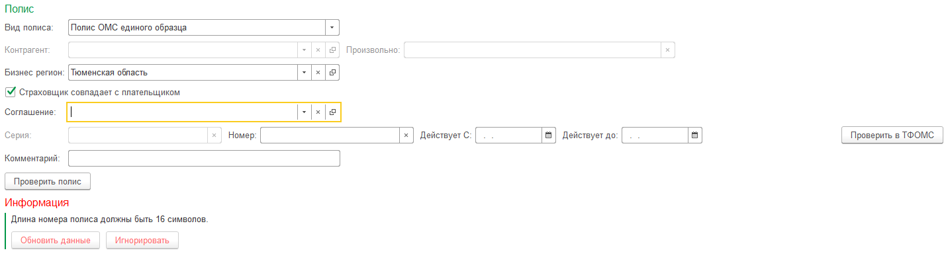
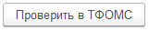
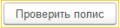
Для автоматического заполнения полей «Серия» и «Номер» можно воспользоваться кнопкой
После заполнения всех полей необходимо нажать кнопку
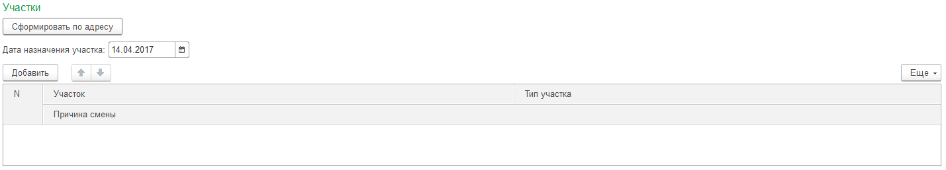

Раздел «Участки»
Для автоматического заполнения раздела можно нажать кнопку (какую?)
Если автоматическое заполнение не срабатывает можно добавить участок вручную. Для этого необходимо:
- Нажать кнопку
- Выбрать из списка необходимый участок
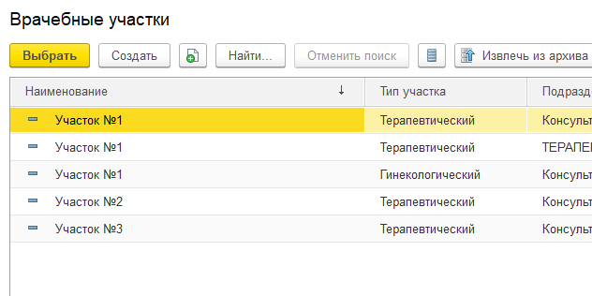

Раздел «Контакты»
В раздел контакты вносятся имеющиеся виды контактов.
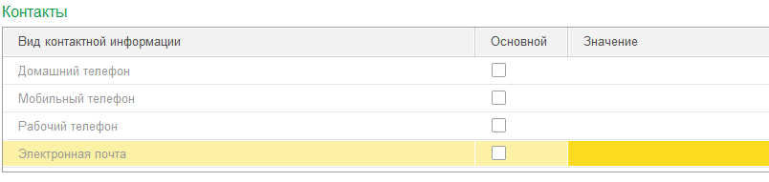

Примечание. Номера телефонов вводятся в формате +7(3452)999999 для городских номеров и +79999999999 для номеров мобильных телефонов. При необходимости любой из контактов можно сделать основным, установив флажок в строке с нужным видом контактной информации.

Раздел «Дополнительные сведения»
- «Социальный статус» – укажите социальный статус пациента, выбрав значение из списка;
- «Место работы(учебы), профессия или должность»
  - введите место работы или образовательное учреждение для учащихся;
  - введите название профессии, если пациент является рабочим;
  - введите название должности, если пациент является служащим;
- «Образование» – введите информацию об образовании пациента;
- «Семейное положение» – введите информацию о семейном положении пациента;
- «Личный № в/с» – введите личный номер военнослужащего (для военнообязанных пациентов).
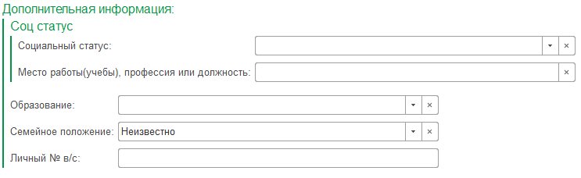

Раздел «Группа инвалидности»
Общая информация
Поле «Группа инвалидности» – выберите нужное значение из списка;
Поле «Категория инвалидности» – выберите нужное значение из списка;
Поле «Степень утраты трудоспособности» – выберите нужное значение из списка;
Поле «Нарушение в состоянии здоровья» – выберите нужное значение из списка;
Поле «Ограничения жизнедеятельности» – выберите нужное значение из списка;
Поле «ИПР (индивидуальная программа реабилитации)» – индикатор отмечается, если индивидуальная программа составлена;
Поле «Причина инвалидности» – выберите нужное значение из списка.
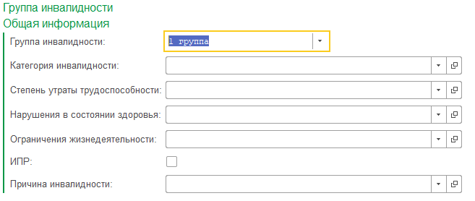

Подтверждающий документ
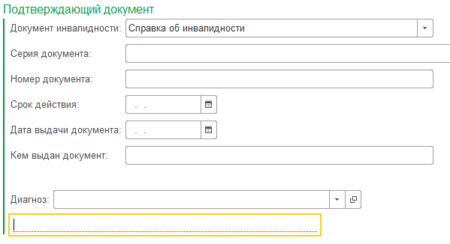
Поле «Документ инвалидности» – выберите документ подтверждающий инвалидность;
Поле «Серия документа» – введите серию документа подтверждающего инвалидность;
Поле «Номер документа» – введите номер документа подтверждающего инвалидность;
Поле «Срок действия» – введите срок действия документа подтверждающего инвалидность;
Поле «Дата выдачи документа» – введите дату выдачи документа подтверждающего инвалидность;
Поле «Кем выдан» – введите кем выдан документ подтверждающий инвалидность;
Поле «Диагноз» – заполняется вручную или выбирается из справочника.

Раздел «Льготы»
Для добавления льготы необходимо нажать кнопку «Добавить».
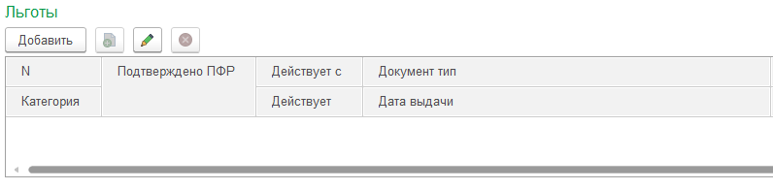
Откроется форма «Ввод/Редактирование льготы».
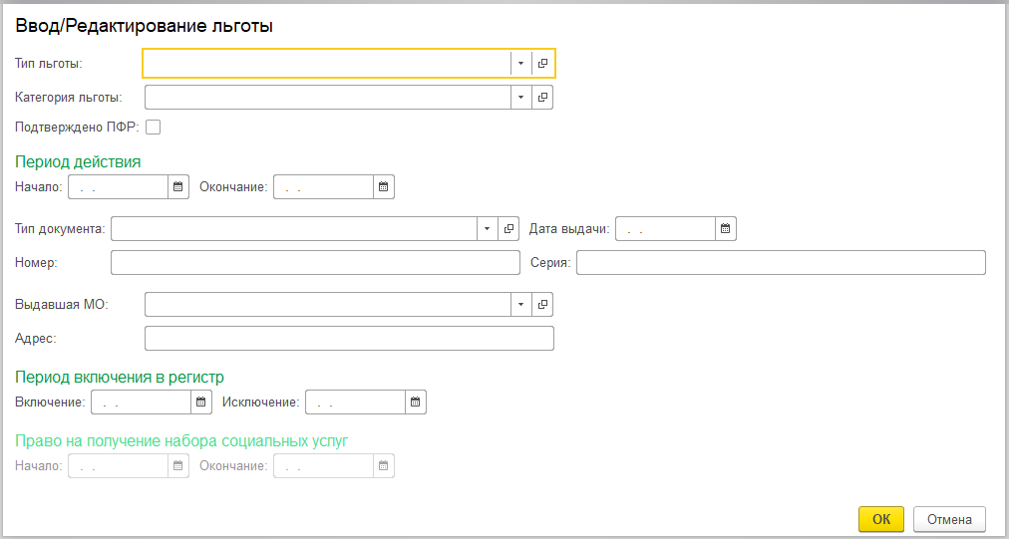
Заполнить поля:
Поле «Тип льготы» – выберите нужное значение из списка;
Поле «Категория льготы» – выберите нужное значение из списка;
Поле «Подтверждено ПФР» – флажок ставится в том случае, если льгота подтверждена в ПФР;
Раздел «Период действия» поля «Начало», «Окончание» – введите период действия льготы;
Поле «Тип документа» – выберите документ подтверждающий право на льготу;
Поле «Дата выдачи» – введите дату документа подтверждающего право на льготу;
Поле «Номер» – введите номер документа подтверждающего право на льготу;
Поле «Серия» – введите серию документа подтверждающего право на льготу;
Поле «Выдавшая МО» – выберите медицинскую организацию выдавшую документ подтверждающий право на льготу;
Поле «Адрес» – введите адрес медицинской организации выдавшей документ подтверждающий право на льготу;
Раздел «Период включения в регистр» поля «Включение», «исключения» – введите период включения в регистр льготников;
Раздел «Право на получение набора социальных услуг» поля «Начало», «Окончание» – введите период действия права на получение набора социальных услуг.
После заполнения всех необходимых полей нажмите кнопку «ОК».

Раздел «Представитель» (Рескрин)
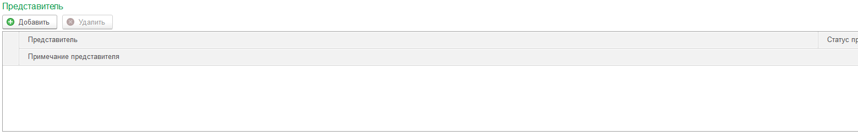
Для добавления представителя нужно:
- Нажать кнопку «Добавить»
- В таблицу будет добавлена новая строка
- Двойным щелчком левой кнопки мыши выбрать верхнюю строчку и нажать кнопку «Добавить».
Откроется окно «Поиск пациента»
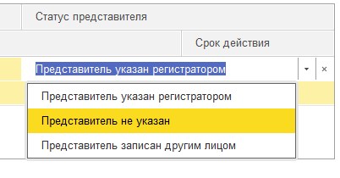
- Выполнить поиск и нажать кнопку «Выбрать пациента».

При необходимости можно изменить статус представителя (значение по умолчанию: «Представитель указан регистратором»), добавить примечание и указать срок действия.

Раздел «Место хранения»
Указывается место хранения бумажного экземпляра медицинской карты (при наличии)
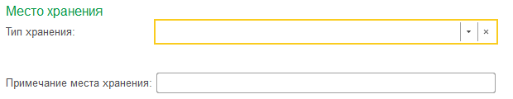

Раздел «Номер карты»
Указывается номер бумажного экземпляра медицинской карты (при наличии)
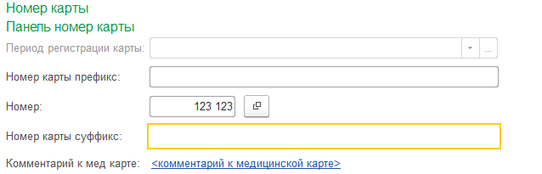

Раздел «Информация ввода данных»
Информационный блок в котором отображается сообщения и информация об ошибках. Если есть критичные ошибки, то сохранение данных невозможно.
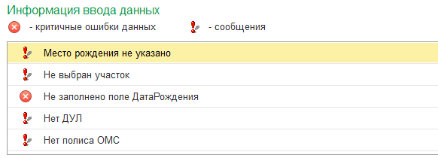

Вкладка «Вредные факторы»
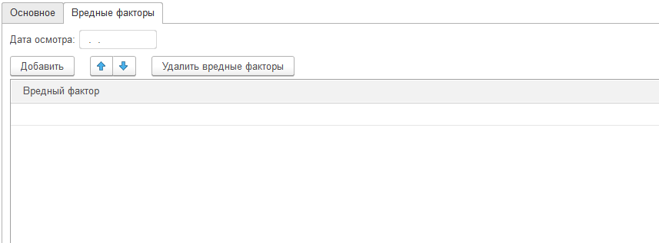
Для добавления вредного фактора:
- Введите дату осмотра
- Нажмите кнопку | 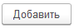
- Выберите нужный фактор из списка
- Укажите стаж работы

